Um grande número de candidatos a estágios
Mais de 200 estagiários de verão que trabalham no Bernecker + Rainer
Mais de 200 alunos participarão de estágios na sede da B&R em Eggelsberg neste verão. Eles trabalham em vários departamentos diferentes, como desenvolvimento, produção, logística, marketing e administração.
"Como nos últimos anos, houve enorme interesse nos empregos internos disponíveis", diz Nicole Rainer, gerente do departamento de pessoal. "No distrito de Braunau, somos um dos empregadores mais populares. Na B&R, os internos recebem assistência e são treinados para lidar com suas novas responsabilidades.
Assistência e supervisão individuais
"Oferecer assistência abrangente a cada estagiário é importante para nós", diz Rainer. No primeiro dia da empresa, há um evento introdutório para todos os estagiários antes de ser apresentado à respectiva área de responsabilidade por seus supervisores.
A B&R trabalha em estreita colaboração com a HTL Braunau, bem como com outros institutos educacionais, a fim de proporcionar o melhor apoio possível aos jovens que iniciam sua profissão. Todos os anos, dois estagiários podem usar seus conhecimentos teóricos em situações práticas na "escola de verão".

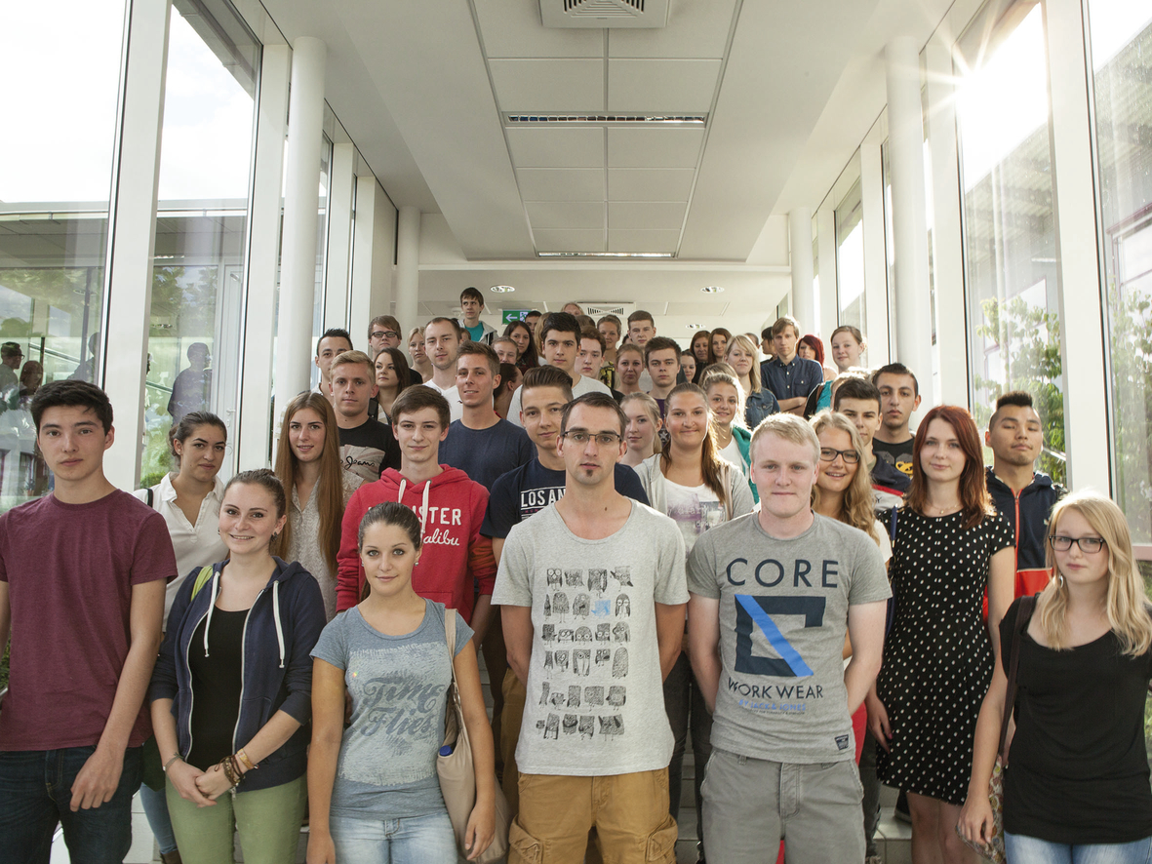
Os primeiros estagiários trabalham na B & R desde o início de julho. Na última segunda feira, houve um evento introdutório para todos os estagiários do verão.

Sobre a B&R
A B&R é uma empresa de automação inovadora com sede na Áustria e escritórios em todo o mundo. Como líder global em automação industrial, a B&R combina tecnologia de ponta com engenharia avançada para fornecer aos clientes em praticamente todas as indústrias soluções completas para automação de máquinas e fábricas, controle de movimento, IHM e tecnologia de segurança integrada. Com padrões de comunicação de fieldbus industriais como POWERLINK e openSAFETY, bem como o poderoso ambiente de desenvolvimento de software do Automation Studio, a B&R está constantemente redefinindo o futuro da engenharia de automação. O espírito inovador que mantém a B&R na vanguarda da automação industrial é impulsionado pelo compromisso de simplificar processos e superar as expectativas dos clientes.
Para mais informações, visite www.br-automation.com

